輔仁大學98學年度畢業典禮實施計畫
壹、依據：本校99年4月13日畢業典禮籌備會決議事項辦理。
貳、實施方式：區分學校與院系兩方面辦理：學校辦理校園巡禮暨中美堂之畢業典禮；院系自行統籌於6月18至20日三天辦理各項祝福活動。
參、實施日期：99年6月19日（星期六）。
肆、參加人員：
一、校長、副校長、校牧、主任祕書、五長、各學院院長、全人教育課程中心主任、其他一級行政單位主管、各研究所所長、各學系主任、軍訓室主任、碩博士班指導教授、畢業班導師、全體教官。
二、研究所及大學部（含進修部）全體應屆畢業生。
三、外賓、畢業生家長。
四、大三每班派30名學生代表參加校園巡禮歡送畢業學長姊。
伍、服裝穿著：
一、師長著學位服或其它正式服裝。
二、應屆畢業生著學位服。
三、大三各班學生代表著合宜服裝。
四、中美堂服務學生及工作人員依服務性質著裝。
陸、實施要項：
一、校園巡禮：
實施時間：09：00－09：30。
實施方式：以院為單位，由校長、副校長、校牧、主任祕書、五長各一級行政單位主管、各學院院長、所長、系主任、班導師引領畢業生，自各學院教學區沿中央主道向中美堂方向徒步前進，再依序進入典禮會場。
實施細則：如附件1。
二、畢業典禮：
實施時間：09：30－10：30。
實施方式：由校長主持中美堂之畢業頒證儀式，並表達祝福之意。
實施細則：如附件2。
三、家長接待：
(一)、由總務處於野聲樓一樓谷欣廳設置家長休息區，以大型螢幕同步轉播典禮實況，供家長觀禮，服務組指派專人負責接待事宜。
(二)、英文系家長休息室及畢業典禮同步視訊：LB301
時間：9:00~13:30
柒、交通管制：典禮當日08：30－11：00實施交通管制，所有車輛不得進入校門或在遊園路線上行駛。
【附件1】校園巡禮實施細則
壹、參加人員︰
一、校長、副校長、校牧、主任祕書、五長、各學院院長、全人教育課程中心主任、軍訓室主任、其他一級行政單位主管、各研究所所長、各學系主任、畢業班導師、全體教官。
二、研究所及大學部全體應屆畢業生。
三、大三各班30員學生代表。
貳、集合時間及地點︰上午08：40各學院按【附件1-1】圖示分配地點集合。
參、集合序列︰依【附件1-1】所列各單位序列排列。
肆、巡禮時間︰上午09：00－09：20(參加巡禮人員請提前廿分鐘就位)。
伍、巡禮隊形：各班排成四路縱隊，依【附件1-1】所列各院、系序列順序行進。
陸、巡禮路線：如【附件1-1】圖示，各學院畢業生在引導同學帶領下，自集合區域進入中央主道，靠右沿其右側步行至中美堂。
柒、注意事項：
一、各畢業班班導師、班代表，請於08：40招呼班上同學，就集合位置合影並準備參加巡禮。
二、各學院由院長、系牌、系主任在前引導，教官、班導師請維持各系、班秩序，並請勿在行進中停留或拍照，以維隊伍接續，避免紊亂。
三、巡禮至中美堂前，各系主任、所長、導師即由正南門樓下進入會場，由服務人員引導至師長席入座，院長以上之師長請先至貴賓室休息，屆時由服務人員引導進入會場。
四、巡禮期間(08：30－09：30)，校區內車輛請總務處全面管制，禁止駛入中央主道與校園巡禮路線。
五、巡禮期間(08：30－09：30)，因配合巡禮活動將實施校園播音。
【附件1-1】
輔仁大學98學年度畢業典禮畢業生校園巡禮
集合位置暨行進序列圖
左側序列

使命副校長
學術副校長
主任祕書
教 務 長
總 務 長
國 際 長
後另安排

醫 學 院
(1)研究生
(2)公衛系
(3)護理系
(4)臨心系
(5)醫 學系
(6)護二技
(7)職治系

管理學院
(1)研究生
(2)企管系
(3)統計系
(4)會計系
(5)貿金系
(6)資管系

法律學院
(1)研究生
(2)法律系
(3)財法系

社會科學院
(1)研究生
(2)社會系
(3)社工系
(4)經濟系
(5)宗教系

外語學院
(1)研究生
(2)英文系
(3)日文系
(4)德文系
(5)法文系
(6)西文系
(7)義文系

理工學院
(1)研究生
(2)數學系
(3)物理系
(4)化學系
(5)生科系
(6)電子系
(7)資工系
(8)心理系

右側序列

校 長
校 牧
醫學副校長
學 務 長
研 發 長

後另安排

文學院
(1)研究生
(2)中文系
(3)哲學系
(4)歷史系
(5)圖資系
(6)新傳系
(7)廣傳系
(8)影傳系
(9)體育系

藝術學院
(1)研究生
(2)音樂系
(3)應美系
(4)景觀系

民生學院
(1)研究生
(2)食科系
(3)營養系
(4)織品系
(5)餐旅系
(6)兒家系

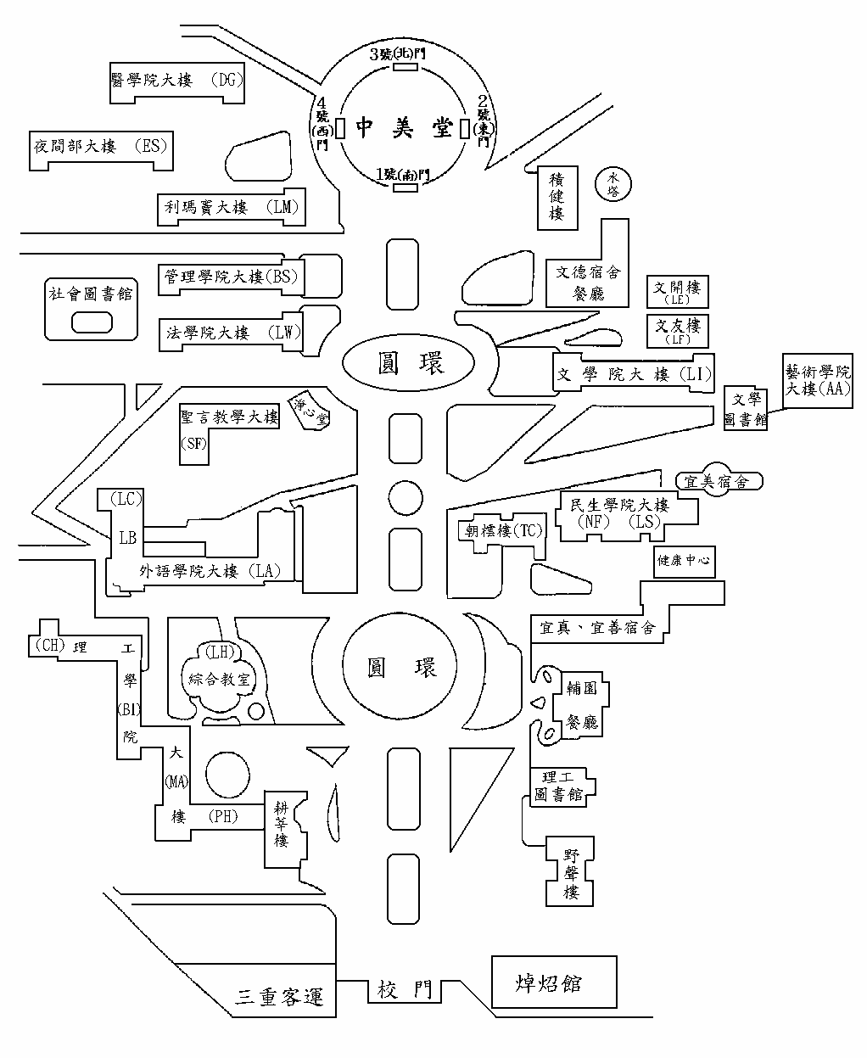
醫學院
管理學院
藝術學院
文學院
法律學院
社會科學院
民生學院
進修
成
長學院
理工學院
外語學院
師
長
進修部大樓
羅耀拉
大樓
醫學院
管理學院
藝術學院
文學院
法律學院
社會科學院
民生學院（兒家、織品）
進修部
理工學院
外語學院（日、西、德）
師
長
進修部大樓
大樓
進修部大樓(ES)
民生學院（食科、營養、餐旅）
外語學院（英、法、義）
羅耀拉
(SL)
注意事項

一、0830時校內實施車輛管制。
二、0840畢業生就集合位置完成巡禮準備。
三、各院院長位於「院」布條後方，系主任及畢業班導師於系牌後方。

【附件2】畢業典禮實施細則
壹、實施時間︰97年6月20日09：30－10：30。
貳、實施地點︰中美堂。
參、主持人︰校長。
肆、參加人員︰
一、副校長、校牧、主任祕書、五長、各學院院長、全人教育課程中心主任、軍訓室主任、其他一級單位行政主管、各研究所所長、各學系主任、畢業班導師、全體教官。
二、研究所及大學部全體應屆畢業生。
三、外賓、畢業生家長。
伍、會場座位及進出口分配：如【附件2-1】位置分配圖。
陸、典禮程序：
一、恭迎師長進場
二、典禮開始 全體肅立、主席就位、唱國歌、向國旗暨 國父遺像行三鞠躬禮
三、校長致詞
四、貴賓致詞
五、回顧與感恩(畢業生專訪)
六、校友代表致詞
七、頒授學位及學位證書
八、「謝師禮」：全體畢業生向校長及師長謝教育之恩（鞠躬）
「謝恩禮」：全體畢業生向家長謝養育之恩（鞠躬）
九、祈福禮(聖母頌)
（一）祈禱：
（二）授光：
（三）派遣：
十、唱校歌：
十一、禮成

柒、畢業證書頒發：
一、博士全員逐一頒發。
二、學士、碩士各系、所遴選畢業生代表各一名接受領證。
三、請各學院彙整院內各系、所之碩士、學士領證代表 (另各一位預備手)之姓名，併同博士名單依【附件2-2、2-3】表格填妥，於6月4日前送教務處彙辦。並請通知上述人員準時參加預演，未參加預演者取消代表資格(由預備手遞補)。
捌、注意事項：
一、禮堂各進出口於09：25開始管制，請所有參加典禮人員(含畢業生)務必於09：00-09：25入場，以維持會場秩序。
二、因中美堂空間容量限制，家長座位僅有700席，以師長及畢業生整隊入場外為主，請各院、系、所負責家長接待。
三、典禮活動學校以同步視方式，以提供沒有觀禮證的來賓及家長， 可
在各院、系設置家長休息室(區)以同步視訊觀賞典禮。同時在野聲
樓谷欣廳設置家長休息區供來賓家長使用。
四、典禮進行時請保持靜肅，遵守秩序，勿任意起立走動或攝影。
五、軍訓室各教官任務分配管制表【附件2-4】
六、畢業生領證代表不參加校園巡禮，請於09：00時至中美堂會場集合就位。

【附件2-1】 98學年度畢業典禮
中美堂進出口暨座位分配圖
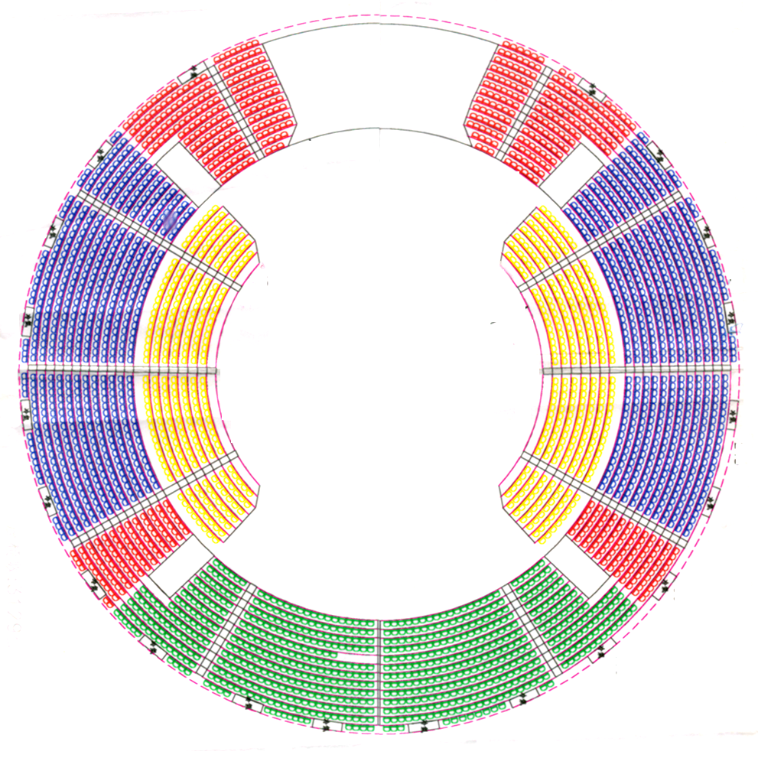

投影幕
進修部
理工學院

西
門

北
門

理工學院
（350）

典禮台
進修部

進修部
（500）
理工學院

管理學院
（350）
一級主管

各院院長

民生學院
指導教授12

博士班12

管理學院
領證席
12×8
師長席
12×8
文學院

文學院
（400）
外語學院
（250）
研究所
12×8
研究所
12×8
民生學院
（280）
社會科學院（140）

法律學院
12×8
藝術學院
12×8
東
門

南
門

醫學院
（110）
文學院

家長席
家長席
家長席
家長席
（700）

中 美 堂 進 出 口 分 配 說 明
院別 | 家長  來賓 | 理工  學院 | 外語  學院 | 管理  學院 | 社會科  學院 | 醫 學 院 | 法律  學院  研究生 | 藝術  學院  研究生 | 文 學 院 | 民生  學院 | 進修部
出入口 | 南門  樓上 | 西門  樓上下 | 西門  樓上 | 南門  樓上下 | 南門  樓上 | 南門  樓下 | 南門  樓下 | 東門  樓下 | 東門  樓上 | 東門  樓下 | 北門  樓上
備註：
- 畢業生請著學位畢業服，08：40至各學院集合位置，參加校園巡禮後統一進場。
- 各學系系主任及畢業班導師請由南門樓下進場至「師長席」入座。
- 各學院碩士畢業生請由南門及東門樓下進場至「研究所席」入座。
- 因中美堂空間容量限制，無觀禮證家長請各院、系、所負責接待，引導至各單位家長休息室(區)以同步視訊觀禮。

